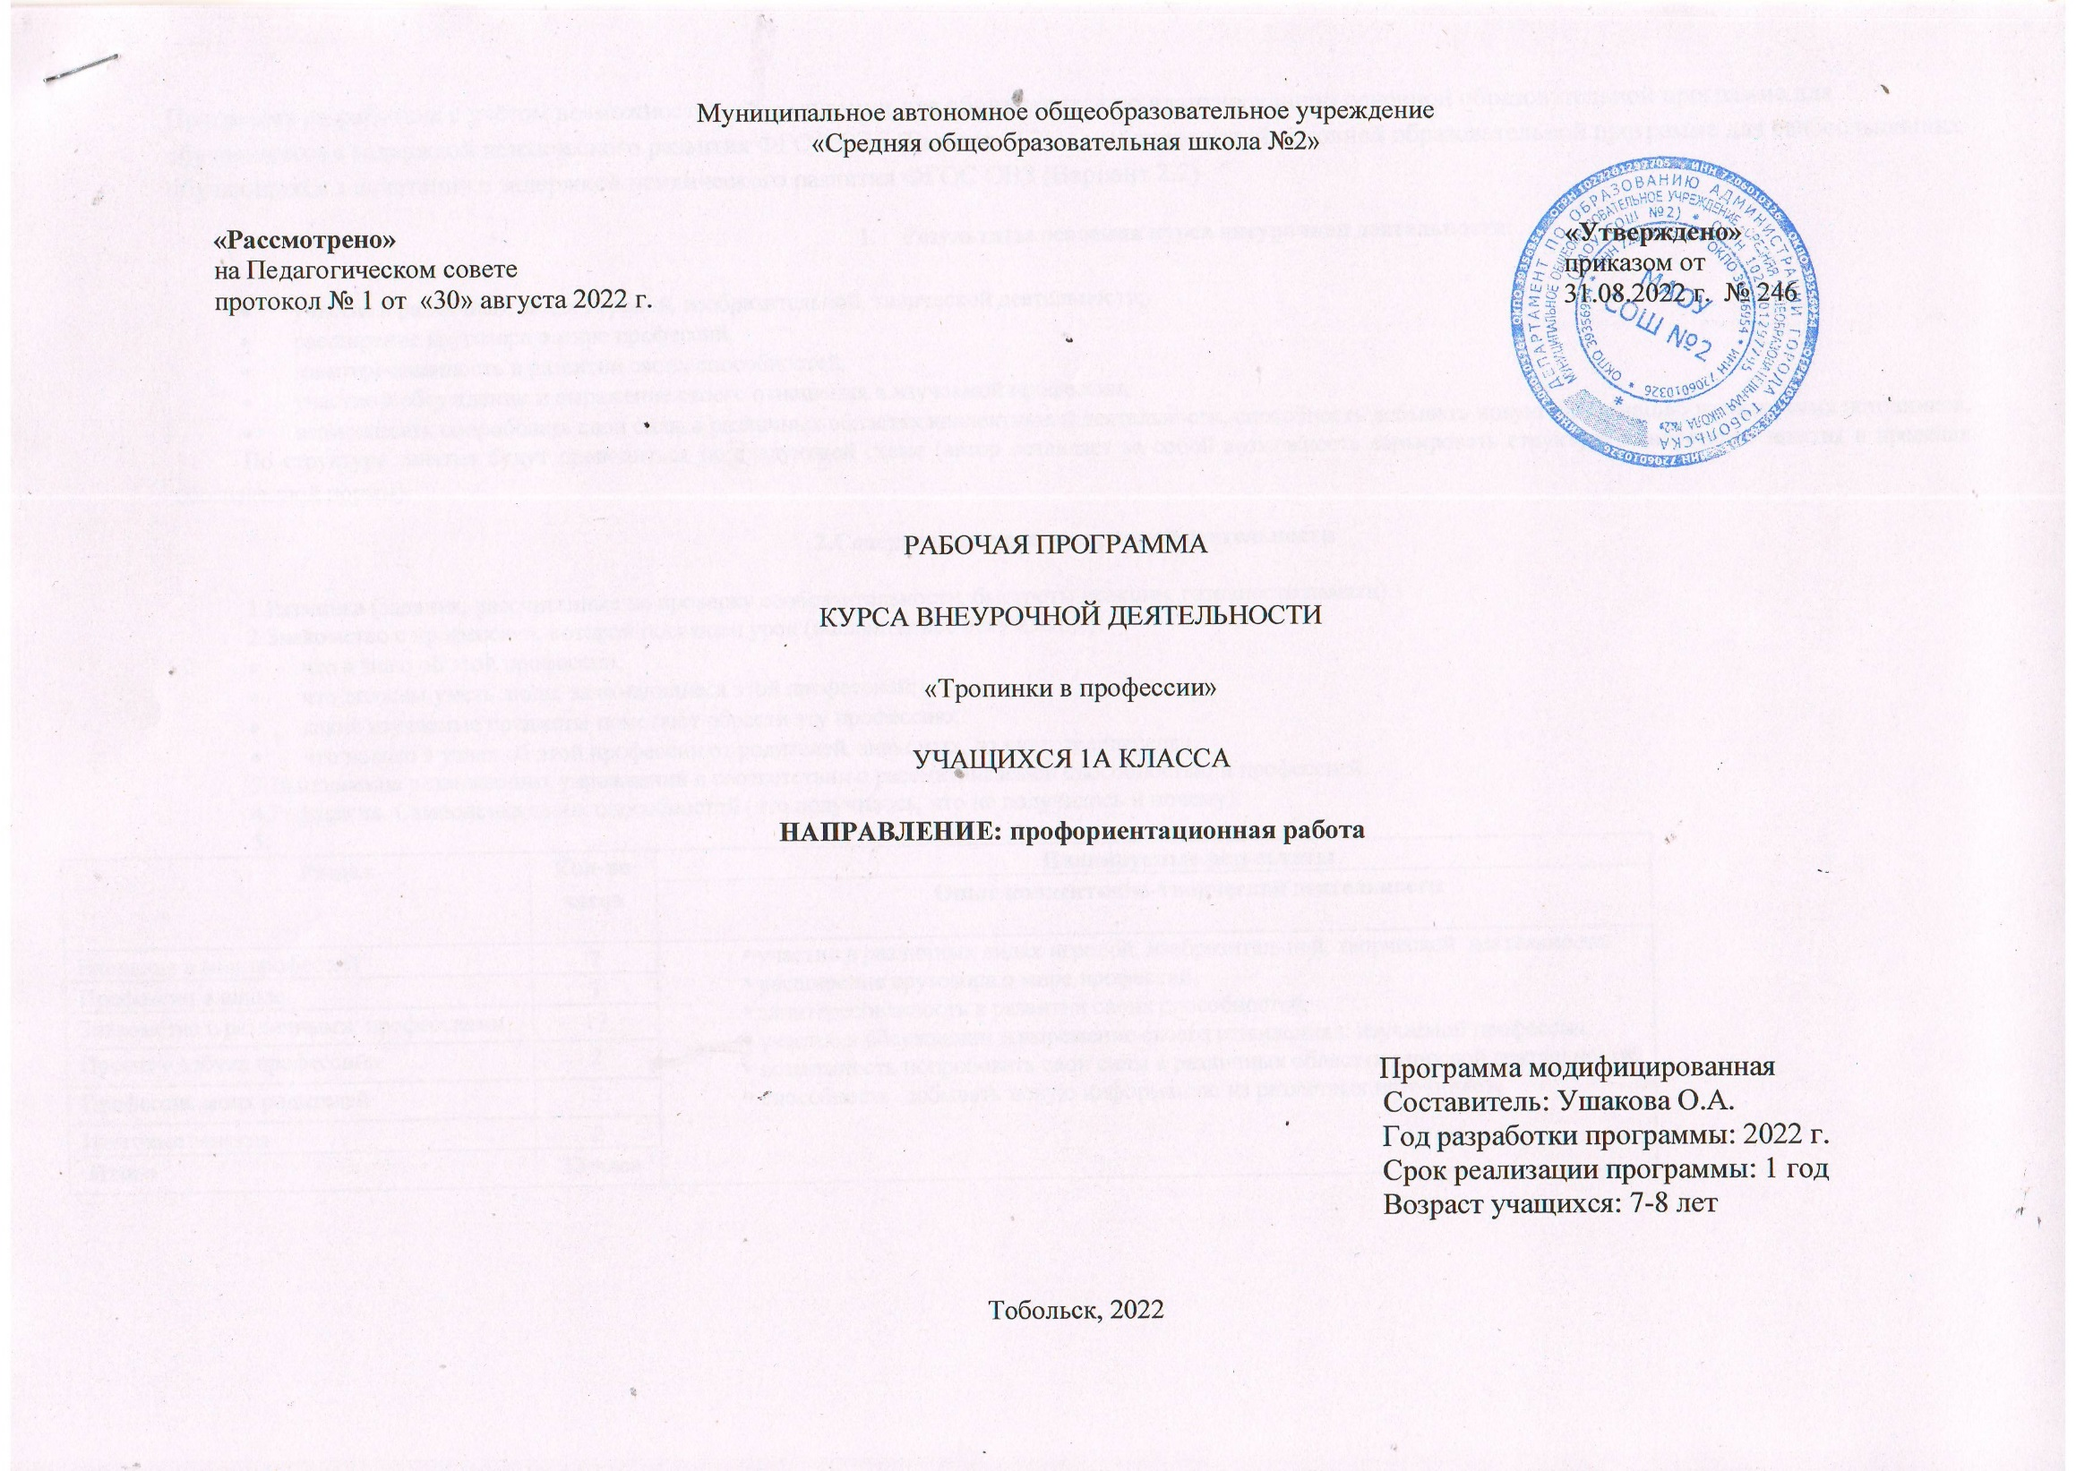
Программа разработана с учётом возможностей её реализации для обучающихся по адаптированной основной образовательной программе для обучающихся с задержкой психического развития ФГОС ОВЗ (Вариант 7.2) и адаптированной основной образовательной программе для слабослышащих обучающихся в сочетании с задержкой психического развития ФГОС ОВЗ (Вариант 2.2)
- Результаты освоения курса внеурочной деятельности:
- участие в различных видах игровой, изобразительной, творческой деятельности;
- расширение кругозора о мире профессий,
- заинтересованность в развитии своих способностей,
- участие в обсуждении и выражение своего отношения к изучаемой профессии,
- возможность попробовать свои силы в различных областях коллективной деятельности, способность добывать новую информацию из различных источников.
По структуре занятия будут проводиться по следующей схеме (автор оставляет за собой возможность варьировать структуру конкретного занятия в пределах обозначенной нормы).
2.Содержание курса внеурочной деятельности
- Разминка (задания, рассчитанные на проверку сообразительности, быстроты реакции, готовности памяти).
- Знакомство с профессией, которой посвящен урок (коллективное обсуждение):
  - что я знаю об этой профессии;
  - что должны уметь люди, занимающиеся этой профессией;
  - какие изучаемые предметы помогают обрести эту профессию;
  - что нового я узнал об этой профессии от родителей, знакомых, из книг, телепередач.
- Выполнение развивающих упражнений в соответствии с рассматриваемой способностью и профессией.
- Рефлексия. Самооценка своих способностей (что получилось, что не получилось и почему).

Раздел | Кол-во часов | Планируемые результаты
 |  | Опыт коллективно-творческой деятельности
Введение в мир профессий | 7 | - участие в различных видах игровой, изобразительной, творческой деятельности.  - расширение кругозора о мире профессий,  - заинтересованность в развитии своих способностей,  - участие в обсуждении и выражение своего отношения к изучаемой профессии,  - возможность попробовать свои силы в различных областях взрослой деятельности,  - способность добывать новую информацию из различных источников.
Профессии в школе | 3
Знакомство с различными профессиями | 17
Проект «Азбука профессий» | 2
Профессия моих родителей | 2
Итоговые занятия | 2
Итого | 33 часа

3.Тематическое планирование
№ | Форма, тема занятия | Виды деятельности | Дата
 | Зачем человек трудится? Игра. | Разминка. Проблемная ситуация: зачем человек трудится? Понятия: «труд», «профессия». Игра «Собери пословицу о труде»
 | Азбука профессий. Дискуссия. | Дискуссия, игра в командах
 | Какие профессии ты знаешь? Игра. | Разминка. Проблемная ситуация: какие профессии ты знаешь? Мини-рассказ учащихся о некоторых профессиях. Игра «Угадай профессию!»
 | Что я знаю о профессиях. Игра. | Мини-рассказ учащихся о некоторых профессиях. Игра «Угадай профессию!»
 | Мир интересных профессий. Дискуссия. | Разминка. Рассказ учителя о необычных профессиях: дегустатор, дрессировщик, спасатель.
 | Чем пахнут ремесла? Дискуссия. | Разминка. Чтение учителем произведения Дж. Родари «Чем пахнут ремесла?»  Дискуссия: почему бездельник не пахнет никак?
 | Кем я хочу стать? КТД. | Разминка. Чтение учителем отрывка из произведения В. Маяковского «Кем быть?». Галерея рисунков «Кем я хочу стать?»
 | Профессия – учитель. Конкурс. | Разминка. Кто такой учитель? Проблемная ситуация: каким должен быть учитель?  Сценка «На уроке» Конкурс загадок на тему «Школа»
 | Профессия –библиотекарь. Экскурсия. | Экскурсия в школьную библиотеку.
 | Профессии в школе. Беседа, игра. | Беседа, игра «Угадай профессию»
 | Профессия – продавец. Игра. | Разминка. Заочное путешествие в магазин. Сюжетно-ролевая игра «В магазине»
 | Профессия – парикмахер. Экскурсия. | Разминка. Знакомство с профессией парикмахера. Экскурсия в парикмахерскую
 | Профессия – повар. Экскурсия. | Разминка. Знакомство с профессией повара. Интервьюирование школьного повара.
 | Профессия – почтальон. Экскурсия. | Разминка. Знакомство с профессией почтальона. Экскурсия на почту.
 | Профессия – врач. Игра. | Разминка. Знакомство с профессией врача. Пресс-конференция со школьной медсестрой. Сюжетно-ролевая игра «В больнице»
 | Профессия – художник. Конкурс. | Разминка. Знакомство с профессией художника. Викторина «Какие предметы нужны художнику?» Конкурс рисунков «Я - художник»
 | Профессия «Воспитатель детского сада». Дискуссия. | Рисование, дискуссия о качествах, необходимых для профессии
 | Профессия «Архитектор». Беседа. | Обсуждение, проектирование домика для щенка или детской площадки
 | Профессия «Строитель». Дискуссия. | Рисование, дискуссия о качествах, необходимых для профессии
 | Профессия «Биолог». Дискуссия. | Дискуссия, работа с подсобным материалом и в кабинете
 | Профессия «Актёр». Дискуссия. | Дискуссия, разминка «Зрительная память», игра «Эстафета»
 | Профессия «Водитель автомобиля». Дискуссия. | Дискуссия, работа с маршрутной картой автомобилиста, обсуждение, рисование
 | Профессия «Журналист». Беседа. | Беседа, обсуждение, анализ ситуаций, игра
 | Профессия «Бухгалтер». Беседа. | Беседа с представителем профессии, обсуждение
 | Профессия «Пожарный». Игра. | Дискуссия, игра «Пожарная команда»
 | Профессия «Мастер-цветовод». Беседа. | Встреча и беседа с интересным специалистом, обсуждение, практическая работа
 | Профессия «Юрист». Беседа. | Встреча с представителем профессии, обсуждение, решение практических ситуаций
 | Представление мини-проектов на буквы А-К. Проект. | Разминка. Представление мини-проектов: рассказы учащихся о профессиях на буквы А-К
 | Представление мини-проектов на буквы Л-Я. Проект. | Разминка. Представление мини-проектов: рассказы учащихся о профессиях на буквы Л-Я
 | Кем работают мои родители? Проект. | Защита мини-проектов «Профессия моих родителей»
 | Профессии в моей семье. Беседа. | Устные высказывания, рисование
 | Викторина «Что мы узнали?». Викторина. | Разминка. Викторина «Что мы узнали?»
 | Составление книжки –малышки «Все профессии важны, все профессии нужны!». Беседа. | Обсуждение, анализ

